**МИНИСТЕРСТВО ОБРАЗОВАНИЯ РЕСПУБЛИКИ БЕЛАРУСЬ**

**УЧРЕЖДЕНИЕ ОБРАЗОВАНИЯ**

**ГОМЕЛЬСКИЙ ГОСУДАРСТВЕННЫЙ ТЕХНИЧЕСКИЙ УНИВЕРСИТЕТ ИМЕНИ П. О. СУХОГО**

Факультет автоматизированных и информационных систем

Кафедра «Информационные технологии»

ОТЧЕТ ПО ЛАБОРАТОРНОЙ РАБОТЕ № 8

по дисциплине **«Операционные системы»**

на тему: **«Тупиковые ситуации и подходы к их разрешению»**

Выполнил студент

группы ИТИ-11

*Гаращук И. В.*

Проверил преподаватель

*Карась О.В.*

Гомель 2022

**Цель работы:** изучить причины возникновения тупиковых ситуаций и подходов к их разрешению.

**Задание 1:** Выполнить построение последовательности надежных состояний системы при удовлетворении запросов на ресурсы в соответствии с алгоритмом «банкира».

**Вариант 5**

Таблица 1. Исходные данные для заданий

|  |  |  |  |  |
| --- | --- | --- | --- | --- |
| Ресурсы | Процесс 1 | Процесс 2 | Процесс 3 | Макс. Ресурсов |
| Выдано | 1 | 2 | 0 | 6 |
| Потребность | 5 | 5 | 5 |

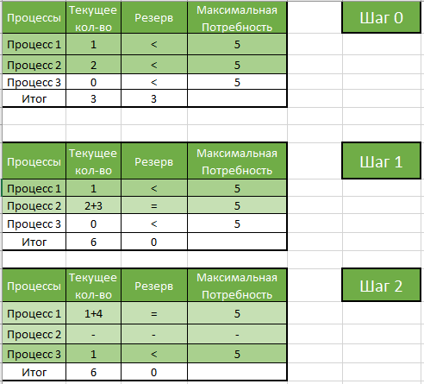

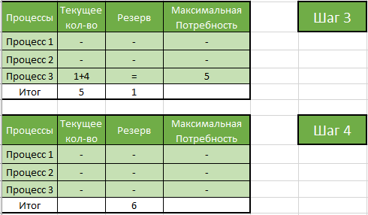

**Задание 2:** выполнить построение последовательности надежных состояний системы при удовлетворении запросов на ресурсы в соответствии с алгоритмом «банкира». Максимальное количество ресурсов Р1 – 7, Р2 – 6. Ресурсы выделяются последовательно.

**Вариант 5**

Таблица 2. Исходные данные для заданий

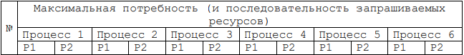

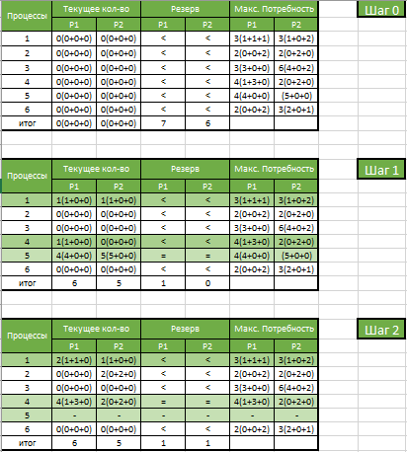

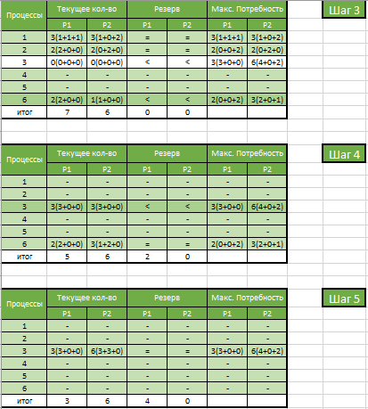

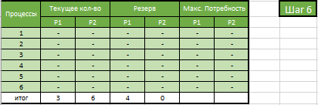

**Вывод:** В ходе выполнения лабораторной работы были изучены причины возникновения тупиковых ситуаций и подходов к их разрешению.